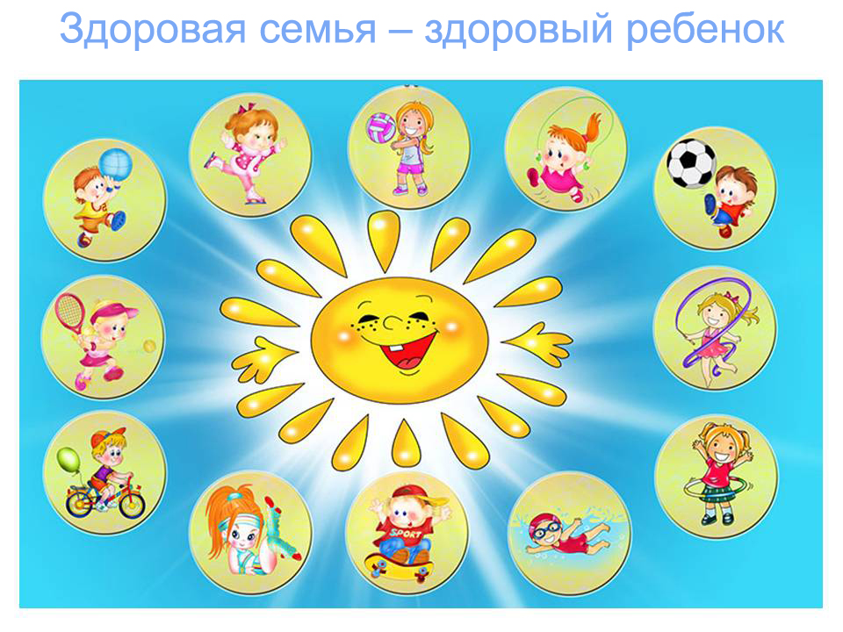

Взаимодействие ДОУ и семьи по вопросам здоровьесбережения.
Здоровье ребёнка с первых дней жизни зависит от того микросоциума, который его окружает. Это обстоятельство налагает на членов семьи, и в первую очередь на родителей, особую ответственность. Часто знания родителей о мерах по сохранению и укреплению здоровья не согласуются с их действиями. Ценностные ориентации относительно значимости здоровья не актуальны и в этой связи не реализованы в повседневной жизни родителей.
Таким образом, дальнейший поиск эффективных способов сохранения и укрепления здоровья дошкольников должен предусматривать повышение роли родителей в оздоровлении детей, приобщении их к здоровому образу жизни, создание традиций семейного физического воспитания. Важное место в решении этих социально значимых задач занимает детский сад, который может выступить в роли своеобразного центра пропаганды здорового образа жизни, воспитания культуры семьи, формирования у родителей знаний, умений и навыков по различным аспектам сохранения и укрепления здоровья как детей, так и взрослых. Лишь при условии совместной целенаправленной деятельности родителей и педагогов может быть обеспечена положительная динамика показателей, характеризующих здоровье детей и их ориентацию на здоровый образ жизни.
Данная методическая разработка направлена на установление преемственных связей детского сада и родителей в вопросах здоровьесбережения и на повышение родительской компетентности в данных вопросах.
В современных условиях детский сад призван не только обеспечить качество образовательного процесса, но и сохранить здоровье детей.
По мнению ученых, дошкольный возраст относится к так называемым "критическим" периодам жизни ребенка. В данном возрастном периоде происходит нарастание силы и подвижности нервных процессов, формирование нервной высшей деятельности. Нервные процессы отличаются быстрой истощаемостью. Поэтому эмоциональное перенапряжение сопряжено с ростом частоты пограничных состояний и невротических реакций. Вместе с тем это время, в течение которого ребенок находится в полной зависимости от окружающих взрослых - родителей, педагогов. Общепризнано, что фундамент здоровья ребенка закладывается в семье. Важным элементом семейного уклада является физическое воспитание. Оно способствует как полноценному развитию и укреплению здоровья детей, так и установлению благоприятного семейного микроклимата.
В соответствии с законом Российской Федерации "Об образовании" и типовым положением о дошкольном образовательном учреждении одной из основных задач, стоящих перед детским садом, является "взаимодействие с семьей для обеспечения полноценного развития ребенка". С этой позиции в центре работы по полноценному физическому развитию и оздоровлению детей должны находиться семья и детский сад как две основные социальные структуры, которые определяют уровень здоровья ребенка. Таким образом, чтобы сохранить и улучшить здоровье детей в один из самых ответственных периодов жизни, необходима огромная работа с семьей .
Проанализировав создавшуюся ситуацию по вопросам здоровьесбережения в практике дошкольного образования можно констатировать, что данной проблеме уделяется значительное внимание. Создана система физкультурно-оздоровительной работы. Опираясь на тот факт, что формирование навыков здоровьесбережения лежит, прежде всего, в семье, была проведена оценка оздоровительного потенциала.
Родители знают и понимают важность оздоровительных мероприятий, но более 80% не делают утреннюю гимнастику, не имеют дома элементарных спортивных снарядов, не посещают в выходные дни спортивные учреждения. Более 60% не соблюдают режим дня и питания. Основным профилактическим мероприятием в семье является вакцинация. Данное отношение родителей к вопросам здоровьесбережения напрямую влияет на здоровье детей. Знания родителей дошкольников о мерах по сохранению и укреплению здоровья не согласуются с их действиями и в этой связи не реализуются в повседневной жизнедеятельности.
В.Г.Алямовская указывает на то, что система здоровьесбережения должна быть понята не только педагогическим персоналом, но и родителями. Т.С.Овчинникова высказывает мнение о том, что в центре работы по здоровьесбережению детей должен находиться не только детский сад, но и семья, так как именно эти две социальные структуры в основном и определяют уровень здоровья ребенка.
В "Концепции дошкольного воспитания" подчеркивается: "Семья и детский сад связаны формой преемственности, что обеспечивает непрерывность воспитания и обучения детей. Важным условием преемственности является установление доверительного контакта между семьей и детским садом, в ходе которого корректируется воспитательная позиция родителей и педагогов". Это говорит о том, что вопросы повышения педагогической культуры родителей необходимо рассматривать в тесной связи с повышением квалификации самих воспитателей
Широкий аспект традиционных и нетрадиционных форм работы с семьей определяется письмом Минобразования РФ от 22 июня 2002г. №30-51-547/16 "Об организации родительского всеобуча в образовательных учреждениях". Данный документ определяет цель деятельности образовательного учреждения по педагогическому сопровождению семьи, которая сводится к возрождению традиций семейного воспитания. Опираясь, на все вышесказанное, работа педагогического коллектива ДОУ должна быть направлена на обеспечение тесного взаимодействия с семьей по вопросам развития ребенка. В "Словаре русского языка" С.Ожегова значение слова "взаимодействие" объясняется так: 1) взаимная связь двух явлений; 2) взаимная поддержка. Т.Доронова подчеркивает важность наглядной информации для родителей и раскрывает основные критерии для ее оформления: единый стиль, ясность логики, доступность, конкретность. Е.П.Арноутова, О.Л.Зверева, В.П.Дуброва отмечают, что общение педагогов и родителей должно базироваться на принципах открытости, взаимопонимания и доверия. Т.В.Короткова подчеркивает важность общения в непринужденной, эмоционально насыщенной обстановке, что способствует сближению воспитателей, родителей и детей.
М.Д.Маханева определяет основные принципы при работе с семьей.
- Единство, которое достигается в том случае, если цели и задачи воспитания здорового ребенка хорошо поняты не только воспитателями, но и родителями, а педагоги используют лучший опыт семейного воспитания.
- Системность и последовательность работы
- Индивидуальный подход к каждому ребенку и к каждой семье.
- Взаимное доверие и взаимопомощь педагогов и родителей
Д.Б.Филоновым была выделена и раскрыта методика контактного взаимодействия с родителями. Суть ее заключается в следующем:
- Доверительное общение не может быть навязано, оно должно возникнуть как естественное желание другой стороны;
- Процесс контактирования проходит в своем развитии определенные этапы. Задержка или попытка проскочить тот или иной этап может разрушить взаимодействие;
- Процесс взаимодействия должен развиваться последовательно, а переход в другую стадию возможен только при наличии определенных промежуточных результатов.
Все это указывает на переосмысление и изменение содержания и форм работы с семьей. Из перечисленного выше можно сделать вывод, что оказание реальной помощи родителям становится возможным только при условии взаимодействия, установлении доверительных отношений.

